Sv. maše od 3. 8. do 23. 8. 2026

Datum | d | Godovi | Ura | Namen
3.8. | P | Lidija, Sp žena | 20 | Vincencija Kaplan
4.8. | T | Janez Vianney | 20 | Stane Pekolj (Zagorica)
5.8. | S | Nives; M. snežna | 19 | Šmaver: za odvrn. h.ure za R. Kal
6.8. | Č | Jez. spremen. | 20 | Terezija Šuštaršič
7.8. | P | Kajetan, duh. | 16 | za zdravje
8.8. | S | Dominik, duh. | 19 | Selce: Anton Glavan, obl. (Rož.)
9.8. | N | NEDELJA  19. m.l. | 8  10 | za žive in rajne farane  Kužnik (Vrbovec)
10.8. | P | Lovrenc, diak. | 20 | Alenka Anžlovar
11.8. | T | Klara, red. | 20 | Lisjakovi
12.8. | S | Ivana, vdova | 20 | sestra, brat in st. Kovač
13.8. | Č | Poncijan, pp. | 20 | Franci Koželj, obl.
14.8. | P | Maks. Kolbe | 20 | Zaplaz: Ana Fortuna
15.8. | S | Marijino vnebovzetje | 8  19 | za žive in rajne farane  Marija in Franc Hočevar (Vap.vas)
16.8. | N | NEDELJA  20. m.l. | 8  10 | za žive in rajne farane  Anton Plavec, obl. in st. Plavec
17.8. | P | Hijacint, duh. | 7 | za zdravje
18.8. | T | Alenka, cesar. |  | ni maše
19.8. | S | Ludvik, škof | 19 | v dober namen
20.8. | Č | Bernard, opat | 19 | Anton in Ivana Trlep, obl. (Selce)
21.8. | P | Pij X, pp. | 19 | st. Strajnar (Občine)
22.8. | S | D.M. Kraljica | 19 | st. in 3 bratje Trunkelj
23.8. | N | NEDELJA  21. m. l. | 8  10 | za žive in rajne farane  Alojz Kavčič, obl.

Nedeljske maše so do dec. zasedene; delavniške pa do srede okt.!

Žup. Dobrnič 7, 8211 Dobrnič. Tel.: 07/346-50-83. E-pošta: zupnija.dobrnic@rkc.si Splet: zupnija-dobrnic.rkc.si TRR Župnije: SI56 0297 1009 2113 838
Odg.: Miloš Košir (041/693-443) Tisk: Salve

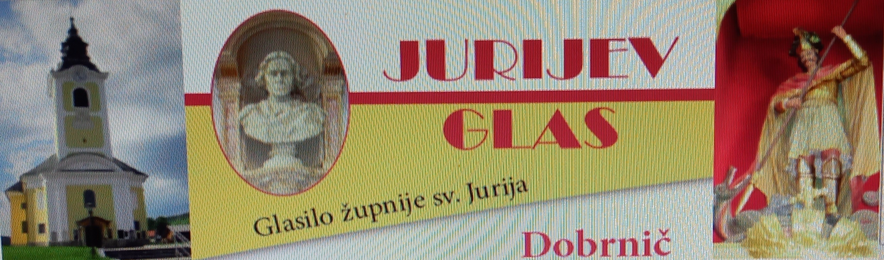

2. 8. 2026 – št. 11

Marijino vnebovzetje
Praznik Marije Device so v jeruzalemski Cerkvi začeli obhajati že kmalu po koncilu v Efezu leta 431 po Kr. in ga povezovali z Marijinim odhodom s tega sveta. Čeprav Marijino vnebovzetje sodi med najstarejše Marijine praznike, je papež Pij XII. versko resnico o Marijinem vnebovzetju slovesno razglasil šele leta 1950 z apostolsko konsti- tucijo. Številne cerkve po svetu – od mogočnih katedral do vaških in božjepotnih cerkvic – izpričujejo stoletno vero v Marijino vnebovzetje.
Pisna vira, ki poročata o Marijinem vnebovzetju ali zaspanju (lat. dormitio), sta t. i. apokrifna evangelija Zaspanje svete Božje Matere in Prehod blažene Device Marije. K tema spadajo še številni spisi in druga dela pomembnih teologov iz prvih stoletij krščanstva, npr. sv. Janeza Damaščana, sv. Efrema Sirskega, sv. Epifanija in Timoteja Jeruzalemskega.
V Sloveniji je Mariji posvečenih veliko župnijskih, podružničnih, zlasti pa božjepotnih cerkva in kapelic, zato je Marijino vnebovzetje v našem verskem izročilu globoko zakoreninjeno. Katoliška in Pravoslavna Cerkev ta praznik obhajata na isti dan.

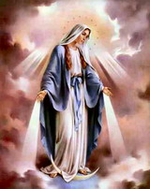

Premestitve dek. župnikov!
Dosedanji žužemb. župnik Franc Vidmar po 20 letih odhaja za župnika na Čatež-Zaplaz in za rektorja božje-potnega svetišča na Zaplazu. Za novega župnika prihaja
Primož Bertalanič, dosed. žpk v Metliki, Radovici in Suhorju.
+
Uroš Švarc, župnik pastor. Območja Ambrus-Zagradec-Šmihel odhaja za župnika v Stopiče in Podgrad.
Novi župnik pastor. območja Ambrus-Zagradec bo doseda-nji župnik v Semiču in Črmošnjicah, Luka Zidanšek.
Obnovitev izročitve Materi Božji
Odkar je Slovenija samostojna država na praznik Vnebovzete obnavljamo svojo izročitev Materi Božji s posebno molitvijo ali preprosto z molitvijo »O Gospa moja«.
»Izročitev Mariji bomo tudi letos obnovili v romarskih cerkvah, po župnijah in drugih svetih krajih. Marijo bomo prosili za pomoč, da bomo v zasebnem in javnem življenju spoštovali moralna načela ter načela pravičnosti, resnice, poštenosti, spoštovanja in oseb-nega dostojanstva,« je o izroči-tvi dejal upokojeni koprski škof Metod Pirih ter še poudaril: »Izročitev Mariji ima svojo vrednost in pomen le, če si v vsakdanjem življenju prizadeva-mo, da bi živeli in uresničevali tisto, kar smo z besedami obljubili in izpovedali.«

Sporočilo Kraljice miru
po Mariji Pavlović-Lunetti:
25. 7. 2026 – Međugorje
»Dragi otroci! Dokler tema in nemir vladata v mnogih srcih, bodite vi, otročiči, molitev in moje iztegnjene roke ljubezni. Postavite, otročiči, Sveto pis-mo na vidno mesto v svoji družini in berite ga, da bi vam bilo spodbuda za spreobrnje-nje in novo življenje. Ker satan je močan in zapeljuje srca. Vaša srca želim preko svojega materinskega Srca predati Srcu mojega Sina Jezusa, da bi v vas vladal On, Vstali, in radost bo zavladala v vas in okoli vas. Hvala vam, ker ste se odzvali mojemu klicu. »

Poroka: 4. Lidija Hrovat in Tomaž Štupar

ROMANJE V MEĐUGORJE ! Vabljeni na župnijsko romanje, ki bo zadnji vikend v septembru od 25. do 27. 9. Ob prijavi plačate prispevek za avtobus: 75 €. Na samem kraju pa še 65 € (2 x nočitev ter 5 obrokov!). Veljavni osebni dokument in poskrbite za osebno zavarovanje!

Krsti:
15. Maks Lah, Roženpelj

Oddane maše: 1x Matej Koželj; 1x +Zupan in Anica.

Za čiščenje in krašenje žup. cerkve so v soboto ali že v petek na vrsti: Sobota: 7. 8.: Lokve. 14. 8.: Šahovec.
21. 8.: Korita. 28. 8.: Vrbovec.
OZNANILA!
2. 8.: 18. nedelja med letom. Ob 18. uri začetek oratorija (75 otrok + animatorji) v žup. cerkvi s sv. mašo in predstavitvijo ter porazdelitvijo otrok po skupinah s prejemom majice.

6. 8.: Jezusova spremenitev na gori, praznik.

7. 8. prvi petek; redno obhajanje bolnikov in starejših po domovih. Ob 16. uri s sv. mašo, ki jo bo daroval mirnopeški župnik mag. Blaž Franko, se bo zaključil oratorij otrok.

9. 8.: 19. nedelja med letom.

14. 8.: večerna procesija z Marij. kipom in svečkami iz čateške cerkve ob 20. uri na Zaplaz, Marijino božjepotno svetišče.

15. 8.: zapovedani cerkveni in državnik praznik MARIJINEGA VNEBOVZETJA. Ofer za pokritje str. obnove pokopal. križa.

16.8.: 20. nedelja m. l. Molitvena binkoš. dvorana ob 14.30.

17. 8.: župnik na duhovnih vajah v Veržeju.

23. 8.: 21. nedelja med letom. Sv. krst ob 11.30.
_______________________________________________________________________________________________________________________________________________________________________________________________________________________________________________
Krištofova nedelja: dar za misijonska vozila: 990 €.
Ofri: Korita: 690 €. Knežja vas: 601 €. Selce: 872 €. Šmaver: 842 €. Bog povrni darovalcem!

